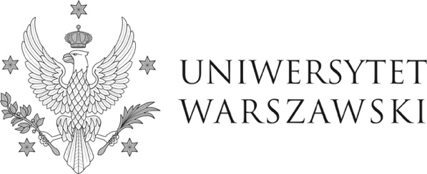

Varšuvos universiteto Polonistikos fakulteto
Bendrosios, Rytų Azijos lyginamosios kalbotyros ir baltistikos katedros
Baltistikos skyrius

maloniai kviečia į tarptautinę mokslinę baltistikos konferenciją

LAISVĖS FORMOS – LITERATŪROJE, KULTŪROJE, KALBOJE

skirtą Baltijos šalių nepriklausomybės 30-mečiui paminėti.
Konferencija vyks

2020 m. rugsėjo 14–15 d.

Varšuvos universitete (Warszawa, Krakowskie Przedmieście 26/28)

Konferencijos metu norėsime aptarti plačiai suprantamą laisvę – jos pavidalus, pasekmes, pokyčius, kuriuos ji lėmė ir lemia – Lietuvos ir Latvijos literatūrose, kultūrose, kalbose
bei jų ryšiuose su kitomis kultūromis.
Tyrimų spektras gali apimti šiuolaikinę (pastarųjų 30 metų) problemiką
bei ankstesnius reiškinius, kuriuose matyti tiek kūrėjų, tiek literatūros herojų,
kultūros bei kalbos vartotojų laisvės siekių tendencijos ir laikysenos.

20 minučių trukmės pranešimų temas su santraukomis (iki 1000 ženklų su tarpais)
lietuvių, latvių, lenkų ar anglų kalba prašome siųsti, naudojantis elektronine forma: https://forms.gle/k9u67Mrs2v5HB5gz8

iki 2020 m. gegužės 15 d.

Konferencijos mokestį – 60 EUR, kuris apims ir pokonferencinių straipsnių publikaciją leidybinės serijos "Prace bałtystyczne" 8 tome – prašysime pervesti iki 2020 m. birželio 15 d. Visus pavedimui reikalingus duomenis pateiksime vėliau konferencijos dalyviams, kurių pranešimai bus priimti.

Konferencijos garbės globėjai:
J. E. Lietuvos Respublikos Ambasadorius Lenkijos Respublikoje Eduardas Borisovas
J. E. Latvijos Respublikos Ambasadorius Lenkijos Respublikoje Edgars Bondars

Konferencijos organizacinis komitetas: prof. hab. dr. Romuald Huszcza, hab. dr. Danuta Roszko,
hab. dr. Inesa Szulska, dr. Ana Romančuk, dr. Joanna Tabor, mgr. Marta Grzybowska
el. paštas: formsoffreedom@gmail.com

